毕业论文撰写规范

本科生毕业论文是学生在毕业前完成的一份具有一定科研价值和实用价值的学术论文。它是本科学生开始从事工程设计、科学实验和社会研究等的初步尝试，是学生在教师的指导下，所取得成果的科学表述；是学生毕业及学位资格认定的重要依据。毕业论文撰写是本科生培养过程的基本训练之一。因此，毕业论文撰写应实事求是，杜绝造假和抄袭等行为，应符合国家及各专业部门制定的有关标准和汉语语法规范。

一、毕业论文的结构及要求
毕业论文包括题目、中文摘要、外文摘要、目录、正文（包括绪论或前言、论文主体、结论）、参考文献、致谢和附录。

1.题目
题目应以简明的词语，恰当、准确、科学地反映本课题的研究内容。论文题目不应超过25字，不得使用标点符号，原则上不设副标题。

2.摘要与关键词
（1）摘要
摘要是论文内容的高度概括，应具有独立性和自含性，即不阅读论文的全文，就能通过摘要了解整个论文的必要信息。摘要应包括本论文的目的、理论与实际意义、主要研究内容、研究方法等，其中重点突出研究成果和结果。
摘要中不宜使用公式、化学结构式、图表和非公知公用的符号和术语，不标注引用文献编号。摘要的内容要完整、客观、准确，应做到不遗漏、不拔高、不添加，避免将摘要写成目录式的内容介绍。摘要在叙述研究内容、研究方法和主要结论时，除作者的价值和经验判断可以使用第一人称外，一般使用第三人称，采用“分析了……原因”、“认为……”、“对……迸行了探讨”等记述方法进行描述。避免主观性的评价意见，避免对背景、目的、意义、概念和一般性（常识性）理论叙述过多。
（2）关键词
关键词是供检索用的主题词条。关键词应集中体现论文特色，反映研究成果的内涵，具有语义性，在论文中有明确的出处，并应尽量采用《汉语主题词表》或各专业主题词表提供的规范词，应列取3~5个关键词，按词条的外延层次从大到小排列。

3.目录
论文中各章节的顺序排列表，目录应独立成页，包括论文中全部章、节、条三级标题及其页码。

4.论文正文
论文正文包括绪论、论文主体及结论等部分。
（1）绪论
绪论一般作为第1章。绪论应包括：本研究课题的来源、背景及其理论意义与实际意义；国内外与课题相关研究领域的研究进展及成果、存在的不足或有待深入研究的问题；综述与分析，归纳出论文所要开展研究的内容、程序和方法。
（2）论文主体
论文主体是学位论文的主要部分，应该结构严谨，层次清楚，重点突出，文字简练、通顺。论文各章之间应该前后关联，构成一个有机的整体。论文给出的数据应真实可靠、推理正确、结论明确、无概念性和科学性错误。需引用他人研究成果时，应注明出处，不得将其与本人提出的理论分析混淆在一起。
论文主体各章后应有一节“本章小结”，实验方法或材料等章节可不写“本章小结”。各章小结是对各章研究内容、方法与成果的简洁准确的总结与概括，也是论文最后结论的依据。
（3）结论
结论作为毕业论文正文的组成部分，单独排写，不加章标题序号，不标注引用文献。
结论是对整个论文主要成果的归纳总结，要突出创新点，以简练的文字对论文的主要成果进行评价，一般为500字左右。

4.参考文献
所有被引用文献均要列入参考文献中，必须按顺序标注，但同一篇文章只用一个序号。
参考文献数量一般为10~20篇，其中学术期刊类文献不少于7篇，外文文献不少于3篇；参考文献中近5年的文献数一般应不少于总数的1/3，并应有近2年的参考文献。
教材、产品说明书、国家标准、未公开发表的研究报告（著名的内部报告如PB、AD报告及著名大公司的企业技术报告等除外）等通常不宜作为参考文献引用。
引用网上参考文献时，应注明该文献的准确网页地址，网上参考文献和各类标准不包含在上述规定的文献数量之内。本人在本科期间发表的论文不应列入参考文献。

6.致谢
对导师和给予指导或协助完成学位论文工作的组织和个人，对课题给予资助者表示感谢。致谢内容要客观实际，语言应简朴含蓄。

7.附录
如有需要支撑论文主体内容的说明（程序、公式推导等）、问卷调查等放在论文最后（附录内容可省略）。

二、书写规定

1.论文正文字数
论文字数要求见《大连海事大学本科生毕业设计（论文）工作管理办法》第二十二条规定。

2.摘要
本科生毕业论文的摘要，要求用中、英文两种文字给出，中文摘要的字数（以汉字计），一般为300字左右，以能将规定内容阐述清楚为原则。英文摘要与中文摘要的内容应完全一致，在语法、用词上应准确无误，摘要页不需写出论文题目。
中、英文摘要应各占一页，编排上中文在前，英文在后。
（1）中文摘要
摘要标题：三号宋体，加粗，居中，段前20磅，段后10磅，无缩进，“摘”和“要”之间空4格（两个字符）。
摘要内容：小四号、宋体，首行缩进2个字符，段前段后0行，多倍行距1.25。
关键词：摘要内容之后隔一行书写，顶格、加粗、小四号、宋体。各关键词之间用分号，最后一个关键词后不加标点。
（2）英文摘要
英文摘要用Time New Roman字体，其他排版要求与中文摘要相同。

3.目录
目录应包括论文中全部章、节、条三级标题及其页码，含：
（1）正文章、节题目（理工类要求编到第3级标题，即×.×.×；文管经法类等专业可视论文需要进行编排）。
（2）结论
（3）参考文献
（4）致谢
（5）附录
目录标题：三号宋体，加粗，居中，段前20磅，段后10磅，无缩进，“目”和“录”之间空4格；
各章题序及其余：小4号宋体；自动生成，段前段后0磅；一级标题空2个字符（空4格），二级标题空4个字符（空8格），三级标题空6个字符（空12格）。

4.论文正文
（1）标题
论文正文分章节撰写，每章开始另起一页书写。各章标题要突出重点、简明扼要。字数一般应在15字以内，不加标点符号。标题中尽量不采用英文缩写词，必须采用时应使用本行业的通用缩写词。
各级标题理科顶格，文科缩进2个字符。
①章标题 三号加粗，多倍行距值1.25，段前20磅，段后10磅
②节标题 四号加粗，多倍行距值1.25，段前0.5行，段后0.5行。
③条标题 小四号加粗，多倍行距值1.25，段前0.5行，段后0.5行。
④款、项标题 小四号，多倍行距值1.25，段前0行，段后0行。
（2）正文文本
论文中所用字体，未特殊说明的，一律中文字体为宋体，数字、英文为新罗马字体，日语为MS MINCHO。
正文采用小四号，多倍行距值1.25，段前0行，段后0行，首行缩进2个字符。
（3）论文层次
层次以少为宜，应根据实际需要选择。层次要求统一，若节下内容无需列条的，可直接列项。具体用到哪一层次视需要而定。

表2.1 理工科层次代号及说明
层次名称 | 示例 | 说明
章 | 第1章 □ □ …… □ | 章序及章名顶格排，章序用阿拉伯数字
节 | 1.1 □ □ …… □ | 题序顶格书写，与标题间空1个字符，阐述内容另起一段
条 | 1.1.1 □ □ …… □ | 题序顶格书写，与标题间空1个字符，阐述内容另起一段
款 | 1.1.1.1 □ □ …… □ | 题序顶格书写，与标题间空1个字符，阐述内容另起一段
项 | （1）□ □ …… □  □□…… | 题序空2个字符书写，内容空2个字符接排

表2.2 文科层次代号及说明
层次名称 | 示例 | 说明
章 | 一、□ □ …… □ | 章序及章名缩进两个字符，章序用中文数字
节 | （一）□ □ …… □  □□□……□□□□ | 题序缩进两个字符书写，阐述内容另起一段
条 | （1）□ □ …… □ □□□□……□  （1）□ □ …… □  □□□□……□ | 题序缩进两个字符书写，阐述内容与标题空一格开始书写，或另起一段书写。但全文形式必须统一
项 | ①□ □ …… □ □□□□□……□□□  ①□ □ …… □  □□□□□……□□□ | 题序缩进两个字符书写，阐述内容与标题空一格开始书写，或另起一段书写。但全文形式必须统一

各层次题序及标题不得置于页面的最后一行（孤行）。
理工科论文层次一律使用“第1章”“1.1”“1.1.1”“1.1.1.1”“（1）”“①”。文科论文层次一律使用“一、”“（一）”“1”“（1）”“①”。

5.页眉页脚
页眉：毕业设计（论文）从正文开始到致谢为止加页眉页脚，附录不加。页眉为毕业设计（论文）的题目，宋体小五，居中。
页脚：毕业设计（论文）的摘要、目录、物理量名称及符号表等文前部分的页码用罗马数字单独编排，正文以后的页码用阿拉伯数字编排。附录开始用阿拉伯数字单独编排。

6.引用文献标注
引文标注采用顺序编码制。正文中引用文献的标示应置于所引内容最后一个字的右上角，所引文献编号用阿拉伯数字置于方括号“[ ]”中，用小4号字体的上角标。要求：
（1）引用单篇文献时，如“二次铣削”。
（2）同一处引用多篇文献时，各篇文献序号在方括号内全部列出，各序号间用“，”，如遇连续序号，可标注起讫序号。
如，…形成了多种数学模型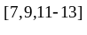…
（3）多次引用同一文献时，在文献序号的“[ ]”后标注引文页码。
如，…间质细胞CAMP含量测定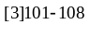…。…含量测定方法规定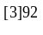…。
（4）当提及的参考文献为文中直接说明时，则用小4号字与正文排齐，如“由文献[8，10-13]可知”。
不得将引用文献标示置于各级标题处。

7.名词术语
科技名词术语及设备、元件的名称，应采用国家标准或部颁标准中规定的术语或名称。标准中未规定的术语要采用行业通用术语或名称。全文名词术语必须统一。一些特殊名词或新名词应在适当位置加以说明或注解。
采用英语缩写词时，除本行业广泛应用的通用缩写词外，文中第一次出现的缩写词应该用括号注明英文原词。

8.物理量标注
（1）物理量的名称和符号
物理量的名称和符号应符合规定。论文中某一量的名称和符号应统一。物理量的符号必须采用斜体。表示物理量的符号作下标时也用斜体。
（2）物理量计量单位
物理量计量单位及符号不得使用非法定计量单位及符号。计量单位可采用汉字或符号，但应前后统一。计量单位符号，除用人名命名的单位第一个字母用大写之外，一律用小写字母。
非物理量单位(如件、台、人、元、次等)可以采用汉字与单位符号混写的方式，如“万 t·km”，“t/（人·a）”等。
不定数字之后允许用中文计量单位符号，如“几千克”。
表达时刻时应采用中文计量单位，如“上午8点3刻”，不能写成“8h45min”
计量单位符号一律用正体。

9.外文字母的正体与斜体用法
物理量符号、物理常量、变量符号用斜体，计量单位等符号均用正体。外文字母采用Times New Roman 字体。

10.数字
除习惯用中文数字表示以外，一般均采用阿拉伯数字，用Times New Roman 字体。

11.公式
（1）公式的格式
论文中的公式应另起行，若公式前有文字（如“解”、“假定”等），文字前空4个字符。
公式应标注序号，并将序号置于括号内。公式序号按章编排，如第一章第一个公式的序号为“（1.1）”。文中引用公式时，一般用“见式(1.1)”或“由公式（1.1）”。公式末不加标点符号。
公式较长时最好在等号“=”处转行，如难实现，则可在十、一、×、÷运算符号处转行，转行时运算符号仅书写于转行式前，不重复书写。转行后公式的其他部分应该和“=”后的第一个字符对齐。
公式应该是可编辑的，若是采用word2007版编写的公式，在文档转化为2003版之后，公式会转化为图片，应该再用2003的office版本重新编辑。
公式段前段后3磅，1.25倍行距。公式主体居中，序号右对齐。作者可以根据实际情况调整，保持美观。
（2）公式注意事项及示例
公式中用斜线表示“除”的关系时，若分母部分为乘积应采用括号，以免含糊不清，如α/(b cos x)。通常“乘”的关系在前，如αcos x / b而不写成(α/ b) cos x。
公式中应注意分数线的长短（主、副分数线严格区分），长分数线与等号对齐。
公式中第一次出现的物理量代号应给予注释，注释的转行应与破折号“——”后第一个字对齐。破折号占4个字符，注释物理量需用公式表示时，公式后不应出现公式序号。
公式示例见式（2.1）。
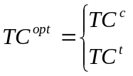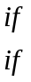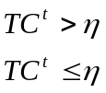 (2.)
式中，µ 、µ 、µ ——分别为定子相电压的瞬时值(V)；
R、R——分别为定子、转子绕组电阻()；
L——定子等效两相绕组自感（H）。

12.插表
表应有自明性。表格为规范的三线表。
（1）表题
每个表格均应有表题（由表序和表名组成），居中位置。
表序一般按章编排，如第1章第一个插表的序号为“表1.1”，第二章第一个插表为“表2.1”等。表序与表名之间空1个字符，表名中不允许使用标点符号，表名后不加标点，表有统一单位的，加圆括号，括号紧接表头，不空格。
表题置于表上，要求用5号字体，加粗居中，段前段后0行，1.25倍行距，首行不缩进。
（2）表头和数据
表头设计应简单明了，尽量不用斜线，不加粗。表头中可采用化学符号或物理量符号。
表中单位应写在每一列的表头中，加圆括号。
表中数据应准确无误，书写清楚。数字空缺的格内加横线“—”（占2个空格宽度）。表内文字或数字上、下或左、右相同时，采用通栏处理方式，不允许用“//”、“同上”之类的写法。
表中文字说明句末不加标点，字号尽量采用5号字（当字数较多时可用小5号字，但在一个插表内字号要统一），1.25倍行距，段前段后0行。
（3）表的格式
①表的大小
选中整张表，右击，自动调整：根据窗口调整表格。表格的表格线为黑实线，线条0.5磅。
②表的对齐方式
表中内容全是单行，全表选中，右击，单元格对齐方式：水平居中。若表中内容有分行情况，右击，单元格对齐方式：中部两端对齐。编者也可以按照需要，保持表的美观。
③表的编排
插表之前文中必须有相关文字提示，如“见表1.1”、“如表1.1所示”。一般情况下插表不能拆开两页编排，如某表在一页内安排不下时，才可转页，以续表形式接排，表左上角注明编号，编号后加“（续表）”，并重复表头。
表与上下正文间需空一行编排。

13.插图
（1）总体要求
图应有自明性。插图应与文字紧密配合，文图相符，内容正确。选图要力求精练，插图、照片应完整清晰。插图应符合技术制图的规定，尽量不要用word直接绘图。
①机械工程图：采用第一角投影法。
②数据流程图、程序流程图、系统流程图等应符合有关标准的规定。
③电气图：图形符号、文字符号等应符合有关标准的规定。
④流程图：必须采用结构化程序并正确运用流程框图。
⑤对无规定符号的图形应采用该行业的常用画法。
⑥坐标图的坐标线均用细实线，粗细不得超过图中曲线，有数字标注的坐标图，必须注明坐标单位。
⑦照片图要求主题和主要显示部分的轮廓鲜明，便于制版。如用放大或缩小的复制品，必须清晰，反差适中。照片上应有表示目的物尺寸的标度。引用文献图表必须标注出处。
（2）图题及图中说明
每个图均应有图题（由图序和图名组成），居中位置。图题不宜有标点符号。图名在图序之后空1个字符排写。图序按章编排，如第l章第一个插图的图号为“图1.1”，第2章第一个插图的图号为“图2.1”等。
图题置于图下，只需用中文书写，有图注或其它说明时应置于图题之上。引用图应注明出处，在图题右上角加引用文献号。图中若有分图时，分图题置于分图之下或图题之下，分图号用a)、b)等表示。
图中各部分说明应采用中文（引用的外文图除外）或数字符号，各项文字说明置于图题之上（有分图题者，置于分图题之上）。用宋体小五号，不加粗。作者可根据实际情况，保持美观。
图题用5号加粗，段前段后0行，1.25倍行距。图中文字和数字等字号用5号字体。
（3）插图编排
图的样式必须为嵌入式，居中。
插图之前，文中必须有关于本插图的提示，如“见图1.1”、“如图1.1所示”等。插图与其图题为一个整体，不得拆开排写于两页。插图处的该页空白不够排写该图整体时，则可将其后文字部分提前排写，将图移到次页。但是全文的图的编号不能乱，图2.1必须在图2.2之前。有分图时，分图过多在一页内安排不下时，可转到下页，总图题只出现在下页。
图与上下正文间需空一行编排。

14.插入代码
需要插入代码的部分，应该背景设为灰色，如下所示。
<!--保存页面模块-->
<action name="saveVideo"
class="com.dlmu.video.web.action.SaveVideoAction">
<result name="success" >/jsp/cms/video/video_list.jsp</result>
<interceptor-ref name="defaultStack" />
</action>

15.结论
结论标题：三号宋体，加粗，顶格，段前20磅，段后10磅，1.25倍行距。
结论内容：宋体小四，段前段后0行，1.25倍行距。

16.参考文献
参考文献标题：三号宋体，加粗，居中，段前20磅，段后10磅，1.25倍行距。每个字之间空一格。
参考文献序号及内容：宋体五号，段前段后0行，1.25倍行距。参考文献标注采用顺序编码制，顶格书写。
以下是论文中常用的四种参考文献类型标注形式。“[]”“-”为英文平角状态；“.” “：”“，”为英文全角状态。凡是图书，都必须加上出版社的地址。
（1）图书文献
[1] 唐绪军．报业经济与报业经营[M]．北京：新华出版社，1999：117-121．
[2] 霍斯尼RK．李庆龙译．谷物科学与工艺学原理[M]．北京：中国仪器出版社，1989：32-35．
（2）期刊论文
[1] 覃睿，田先钰．从创新潜力到创新成果：一个创新潜力形成与释放模型[J]．科技进步与对策，2007(2)：148-152．
（3）学术会议
[1] 张佐光，张晓宏，仲伟虹等．多相混杂纤维复合材料拉伸行为分析[C]．第九届全国复合材料学术会议论文集(下册)．世界图书出版公司，1996：410-416．
（4）学位论文
[1] 金宏．导航系统的精度及容错性能的研究[D]．北京航空航天大学博士学位论文，1998．
常用参考文献的表示格式如下：
著作：
[序号] 作者（3人以内全部写上，3人以上只写3人再加等或et al）．译者．书名．版本．出版地：出版社，出版时间．
期刊：
[序号] 作者（3人以内全部写上，3人以上只写3人再加等或et al）．译者．文章题目．期刊名，年份．卷号(期数)：页数-页数．
会议论文集：
[序号] 作者（3人以内全部写上，3人以上只写3人再加等或et al）．译者．文章名．文集名．会址．开会年．出版地：出版者，出版时间．

17.致谢
致谢标题：三号宋体，加粗，居中，段前20磅，段后10磅，1.25倍行距。“致”和“谢”之间空4格（两个字符）。
内容与正文格式相同。

18.附录
附录标题：序号采用“附录1”、“附录2”，四号加粗，左对齐，段前0.5行，段后0.5行，1.25倍行距。
附录内容：五号，多倍行距值1.25，段前0行，段后0行。

三、打印要求

1.封面及内封（扉页）
封面由教务处指定，内封（扉页）见模板。

2.页面布局
纸张为A4纸，页边距上2.5cm，下2.5cm，左3.0cm，右2.5cm;装订线0.5cm。

3.论文印刷与装订
论文在打印和印刷时，要求用A4标准纸(210mm×297mm)，页边距上2.5cm，下2.5cm，左3.0cm，右2.5cm;装订线0.5cm。版芯为150mmx240mm土2mm（包括页眉、页码）。每页约33行。切割后尺寸为205mmx285mm士2mm。章标题上、下行距10mm （三号宋体加粗，段前20磅，段后10磅），节标题上、下行距7~8mm（四号宋体加粗，段前0.5行，段后0.5行），条标题上、下行距6~7mm （小四号宋体加粗，段前0.5行，段后0.5行），款、项标题上、下行距3~4mm（小四号宋体，段前0行，段后0行），正文行距3~4mm（宋体、Times New Roman小4号，段前0行，段后0行）。
论文一律要求单面复印或胶印，封皮一律采用学校教务处统一规定的封面。

毕业设计（论文）评阅参考标准
指导教师 |  |  | 评阅教师 |  |  | 答辩委员会
学习态度与工作量（20） | 理工类专业 | 1．学习态度端正，自觉遵守纪律，认真完成毕业设计（论文）工作日志记录；  2．严谨务实，积极主动与指导教师沟通；  3．工作量饱满，按期完成规定的任务。 | 选题  质量  （20） | 理工类专业 | 1．选题符合专业培养目标要求；  2．与科学研究、工程或生产实际紧密结合；  3．有一定创新性和应用价值；  4．工作量饱满，难度适中，综合训练强。
学习态度与工作量（20） | 文科类专业 |  | 选题  质量  （20） | 文科类专业 | 1．选题符合专业培养要求；  2．注重反映解决社会、经济、文化中的实际问题；  3．有一定创新性和应用价值；  4．工作量饱满，难度适中，综合训练强。
研究水平与实际能力（25） | 理工类专业 | 1．能独立开展研究工作；  2．能熟练掌握和运用所学专业基本理论、基本知识和基本技能分析解决相关理论和实际问题；  3．实验设计合理，实验数据准确可靠，理论分析与计算正确；  4．有较强的实际动手能力、数据分析能力和现代信息技术应用能力。
研究水平与实际能力（25） | 文科类专业 | 1．能独立开展研究工作；  2．能熟练掌握和运用所学专业基本理论、基本知识和基本技能分析解决相关理论和实际问题；  3．论点正确、鲜明，中心明确，阐述清楚，对研究的问题有较强的分析和概括能力，有一定深度；  4．论据充分，材料翔实可靠，观点材料统一，说服力强。
论文撰写质量  （20） | 理工类专业 | 1．论文结构严谨，层次清晰，结论正确，技术用语准确；  2．行文流畅，语句通顺；  3．论文格式符合规范要求；  4．图表完备、整洁，符号统一，编号齐全。
论文撰写质量  （20） | 文科类专业 | 1．论文结构严谨，逻辑性强，论述层次清晰；  2．语句通顺，语言准确、生动；  3．论文格式符合规范要求；  4．图表完备、整洁，编号齐全。
续表
指导教师 |  |  | 评阅教师 | 答辩委员会
文献综述与外文翻译（20） | 理工类专业 | 1．能独立查阅文献和开展其它形式调研工作；  2．能较好理解课题任务并提出实施方案；  3．具有收集、整理各种信息及获取新知识的能力，查阅文献有一定广泛性；  4．文献综述撰写规范，外文翻译符合规定要求，译文准确，质量好；  5．文献综述、外文翻译与研究课题密切相关，文献数量符合相关要求。 |  | 答辩情况（20） | 理工类专业 | 1．能简明扼要阐述论文主要内容，思路清晰，语言表达准确、顺畅，分析归纳科学、合理，结论严谨；  2．回答问题有理论根据，基本概念清楚，逻辑性强，能抓住要点，对主要问题回答准确、有深度；  3．仪态端庄，自然得体。
文献综述与外文翻译（20） | 文科类专业 | 1．能独立查阅文献和开展其它形式调研工作；  2．能较好理解课题任务并提出实施方案；  3．具有收集、整理各种信息及获取新知识的能力，查阅文献有一定广泛性；  4．文献综述撰写规范，外文翻译符合规定要求，译文准确，质量好；  5．文献综述、外文翻译与研究课题密切相关，文献数量符合相关要求。 |  | 答辩情况（20） | 文科类专业 | 1．能简明扼要阐述论文主要内容，思路清晰，语言表达准确、顺畅，分析归纳科学、合理，结论严谨；  2．回答问题有理论根据，基本概念清楚，逻辑性强，能抓住要点，对主要问题回答准确、有深度；  3．仪态端庄，自然得体。
学术水平与创新（15） | 理工类专业 | 1．具有一定的学术水平或应用价值；  2．对与课题相关的理论或实际问题有较深刻的认识，有新的见解，有一定的创新。
学术水平与创新（15） | 文科类专业
注：各单位根据“毕业设计（论文）评阅参考标准”，制订适合本单位专业性质的评分要素和评分标准。
封面模板
（教务处统一印制，文科类、理工类统一使用）

大连海事大学（一号宋体加粗居中）

毕 业 论 文（48号宋体加粗居中）
┊┊┊┊┊┊┊装┊┊┊┊┊┊┊订┊┊┊┊┊┊┊线┊┊┊┊┊┊┊

二○一○年六月（三号宋体加粗居中）
内封（扉页）模板

毕业设计（论文）格式模板
（理工类专业适用）

基于低分辨率视频的手势运
动方向检测
（标题：二号宋体居中）

专业班级： 电子商务3班（二号宋体居中）
姓 名： 李国臻 （二号宋体居中）
指导教师： 王春立 （二号宋体居中）

信息科学技术学院（二号宋体居中）
摘 要
本文针对手机摄像头所获取的视频文件，进行手势运动方向的检测。针对低端摄像头视频图像的特点，本文采用了基于背景去除和肤色模型的方法对手部区域进行检测，并判别手部运动的方向。
首先，获取视频图像序列，即从视频文件中获取每一帧图像作为待检测的视频图像序列；其次，对获取的视频图像序列中的每一帧图像进行颜色模型转换、背景去除、图像二值化、形态学处理等预处理；然后,利用区域增长方法来检测视频图像序列中的手部连通区域，并计算每帧图像中手部区域的中心；最后根据图像序列中手部区域中心位置的变化来判断手部运动方向。
本文在Visual c++6.0开发环境下，借助于OpenCV开放平台，设计并实现了基于低端摄像头视频手势运动检测系统，得到了较好的检测效果。

关键词：运动目标检测；颜色模型；区域增长

ABSTRACT
Moving target detection in video is to determine whether there is a moving target in the sequence of video images and to identify the location and trajectories of the moving target. With the popularization of camera functions in mobile phones and other electronic products ,it is increasingly become a kind of application needs to use gestures to control the mobile phones, so the problems of moving target detection based on the cameras of mobile phones are drawing more and more attention. However, the cameras that are widespread used in mobile phones are mostly low-end cameras, as the video files gained from the low-end cameras have some shortcomings such as big noise and low-resolution, thus there is a certain degree of difficulty in the detection of the moving targets.

Keywords: moving target detection，color model conversion
目 录
第1章 绪论 1
1.1 课题研究的背景及意义 1
1.1.1 视频运动目标检测的研究现状 2
1.1.2 运动目标检测技术 3
1.2 本章小结 6
第2章 基础知识 8
2.1 视频图像预处理 8
2.1.1 常用颜色模型 8
第3章 视频图像预处理 13
3.1 引言 13
结论 18
参 考 文 献 19
致 谢 20
附录1 37

基于低分辨率视频的手势运动方向检测

第1章 绪论
本模板只是作为本科论文格式示例作用，为尽可能涵盖《毕业论文撰写规范》规定的内容，部分图片或表格与论文内容无关，该模板论文无研究意义，师生只做格式参考。

1.1 课题研究的背景及意义
摄像头（camera）又称为电脑相机、电脑眼等，它作为一种视频输入设备，在过去被广泛的运用于视频会议、远程医疗及实时监控等方面。近些年来，随着互联网技术的发展，网络速度的不断提高，再加上感光成像器件技术的成熟，使得摄像头得到了越来越广泛的应用。

1.1.1 视频运动目标检测的研究现状
视频序列中运动目标的检测与跟踪是计算机视觉和图像编码研究领域的一个重要课题，在机器人导航、智能监视系统、交通检测、医学图像处理以及视频图像压缩和传输等领域都有广泛的应用。运动目标检测就是判断视频序列中是否存在运动目标，并确定运动目标的位置。运动目标的提取主要包括运动检测以及目标提取两个步骤，其中运动检测处于整个视觉监视系统的最底层，是各种后续高级处理如目标分类，行为理解等的基础。

1.1.2 运动目标检测技术
运动目标检测技术研究如何完成研究对象（图像序列）中感兴趣的目标区域的“准确定位”问题。

1.1.2.1 光流法
三种传统的运动目标检测算法之一。当物体运动时，在图像上对应物体的亮度模式也在运动，从而称光流是图像亮度模式的视在运动。光流法检测采用了目标随时间变化的光流特性。

1.1.2.2 帧间差分法
三种传统的运动目标检测算法之一。帧间差分式检测相邻两帧图像之间变化的最简单、最直接的方法，它是直接比较了两帧图像对应像素点的灰度值的不同，然后通过阈值来提取序列图像中的运动区域。二值图像中为“0”的像素对应在前后两帧图像之间没有发生（由于运动而产生的）变化的地方，为“1”的像素对应两帧图像间发生变化的地方，这常是由目标运动而产生的。
计算得到如式（1.1）。
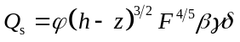 （1.1）
其中，Es、Ec——基体和涂层的平均弹性模量；
αs、αc——基体和涂层的热膨胀系数；
ΔT——喷涂前后温差；
D、d——基体和涂层的厚度。
将查得各值代入公式得：
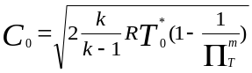
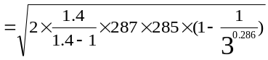
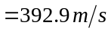 （1.2）
处理过程如图1.1所示。

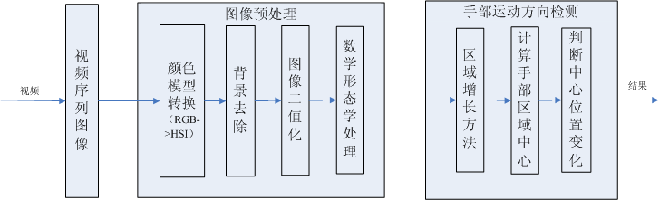
图1.1 手部运动方向检测结构图

由图1.1可以知道，当得到一个变量的概率密度函数pdf时，熵就可以用来度量其状态的连贯性，同时，熵也是能量的一种表示。

1.2 本章小结
视频序列中运动目标的检测与跟踪是计算机视觉和图像编码研究领域的一个重要课题，在机器人导航、智能监视系统、交通检测、医学图像处理以及视频图像压缩和传输等领域都有广泛的应用。运动目标检测就是判断视频序列中是否存在运动目标，并确定运动目标的位置。

第2章 基础知识
基于视频序列的运动目标检测与跟踪涉及到很多研究领域，如数字图像处理、计算机视觉、信息融合、模式识别与人工智能等。

2.1 视频图像预处理

2.1.1 常用颜色模型
颜色模型的用语是在某些标准下用通常可接受的方式简化彩色规范。本质上颜色模型是坐标系统和子空间的规范。位于系统中的每种颜色都由单个点来表示。
（1）RGB彩色模型
在RGB模型中，每种颜色出现在红、绿、蓝的原色光谱分量中，这个模型基于笛卡尔坐标系。所示的立方体。图中R、G、B位于3个角上。在该模型中，灰度等级沿着主对角线从原点的黑色到点（1，1，1）的白色分布。

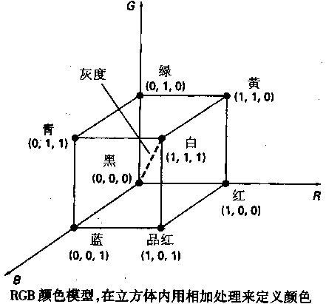
图2. RGB彩色立方体示意图

（2）灰色模型
本质上颜色模型是坐标系统和子空间的规范。位于系统中的每种颜色都由单个点来表示。单位在每列的书写示例如表2.1所示。

表2.1 单位在每列的书写示例
基体 | 序号 | 粉末类型和预热温度（℃） | 失效温度（℃） | Ec计算值（GPa）
SUS304不锈钢 | 1 | 粗粉 & 1000 | 180 | 4.21
SUS304不锈钢 | 2 | 粗粉 & 800 | 10 | 4.38
SUS304不锈钢 | 3 | 细粉 & 1000 | 300 | 4.95
SUS304不锈钢 | 4 | 细粉 & 800 | 120 | 5.08

表格的分栏情况示例如表2.2所示。

表2.2 分栏情况示例
基体 | 粉末类型 | 预热温度（℃） | 平均值
SUS304不锈钢 | 粗粉 | 600 | 44.28%
SUS304不锈钢 | 粗粉 | 800 | 42.37%
SUS304不锈钢 | 粗粉 | 1000 | 39.74%
SUS304不锈钢 | 细粉 | 600 | 27.95%
SUS304不锈钢 | 细粉 | 800 | 25.41%
SUS304不锈钢 | 细粉 | 1000 | 24.77%
碳钢 | 粗粉 | 1000 | 35.65%
碳钢 | 细粉 | 1000 | 22.95%

表的通栏情况和全表统一单位的情况如表2.3所示。
表2.3 插入表格的通栏示例（单位：台）
名称  时间 | 电风扇 | 冰箱 | 洗衣机
10月 | 100 | 200 | 300
11月 | 200
12月 | 200 | 100 | 400
合计 | 500 | 500 | 900

若表格一页放不下，续表的情况如表2.4所示。

表2.4 CMS_VIDEO数据表
字段标识 | 字段含义 | 数据类型 | 是否主键 | 是否外键
ID | ID | INTEGER | 是 | 否
VIDEO_NAME | 视频名称 | VARCHAR2(20) | 否 | 否
VIDEO_TYPE | 视频类型 | VARCHAR2(20) | 否 | 是
VIDEO_PATH | 视频路径 | VARCHAR2(20) | 否 | 否
表2.4（续表）
字段标识 | 字段含义 | 数据类型 | 是否主键 | 是否外键
UPLOADER_ID | 上传人ID | INTERGER | 否 | 是
UPLOAD_DATE | 上传日期 | DATE | 否 | 否
ISPASS | 是否审批 | INTERGER | 否 | 否

2.2 本章小结
本章主要介绍了表格的显示。

第3章 视频图像预处理

3.1 引言
本章是视频图像的预处理阶段，首先，获取视频图像；然后对视频图像序列中的每帧图像进行图像预处理。如图3.1所示。

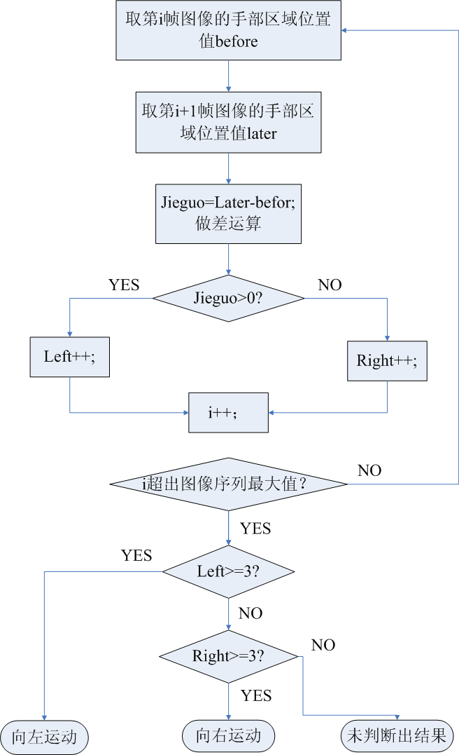
图3.1 手势运动方向检测流程图

由图3.1可知，视频图像的预处理阶段，首先，获取视频图像；然后对视频图像序列中的每帧图像进行图像预处理。

3.2 图像的多种显示方式
分图的情况如图3.2所示。

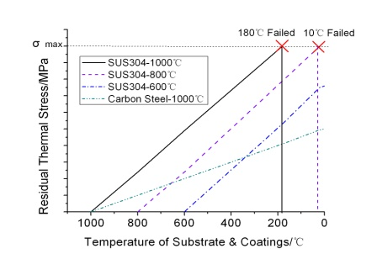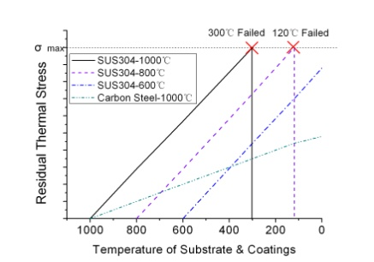
b
a）粗粉涂层 b）细粉涂层
图3.1涂层在冷却过程中残余热应力的变化情况

在图中说明比较多的情况下，采取如图3.2或图3.3的格式。在本模板中，由于版面有限，截图以说明样式，实际上图3.3是一个单行表格，左边是图，右边是文字说明。

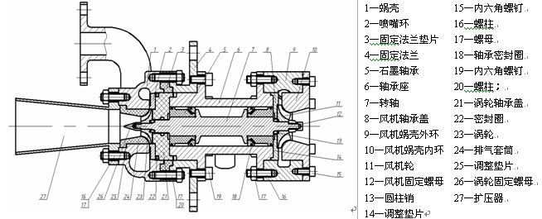
图3.2 透平膨胀机的组成结构
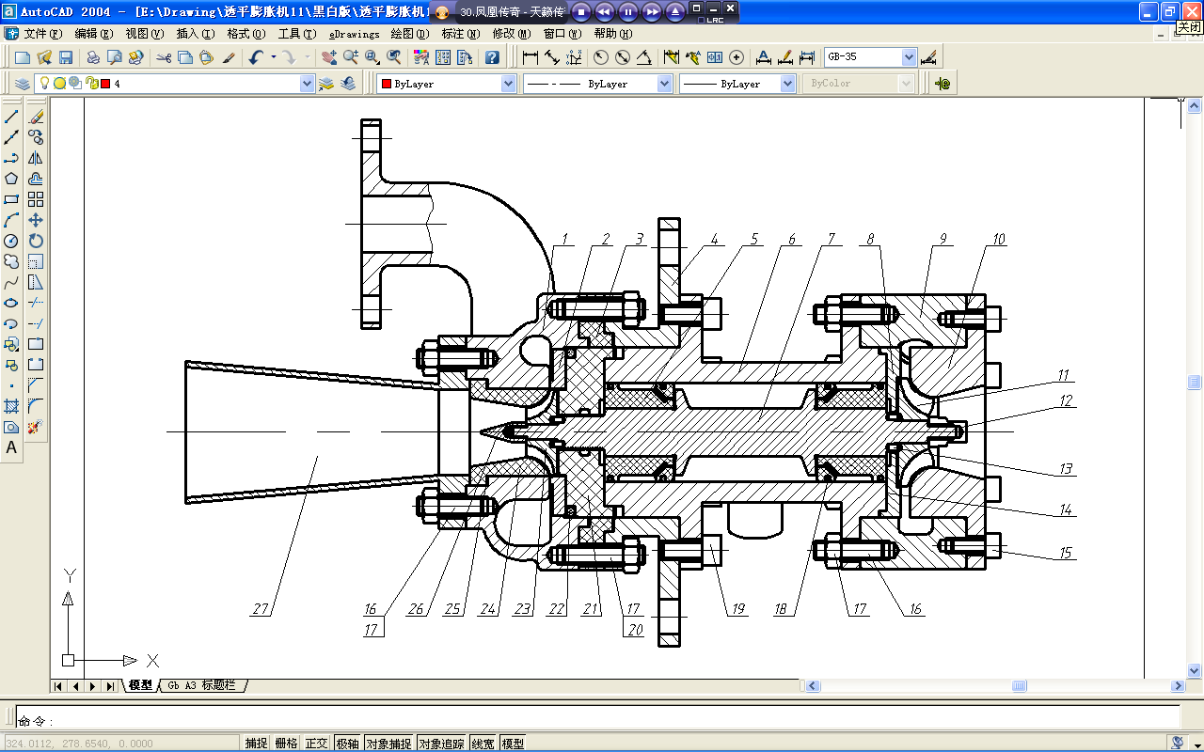
1—蜗壳 2—喷嘴环 3—固定法兰垫片 4—固定法兰
5—石墨轴承 6—轴承座 7—转轴 8—风机轴承盖
9—风机蜗壳外环 10—风机蜗壳内环 11—风机轮
图3.3 透平膨胀机的组成结构

3.3 本章小结
本章主要介绍了图片的格式。

结论
在Visual c++6.0开发环境下，借助于OpenCV开放平台，设计并实现了基于低端摄像头视频手势运动检测系统。

参 考 文 献
[1] 付梦印，邓志红，张继伟．Kalman滤波理论及其在导航系统中的应用[M]．北京：科学出版社，2003：89-97．
[2] 邓宇．复杂背景下的运动目标检测技术研究．贵州大学，2007．
[3] 张爱茜，陈日清，魏东斌，王连生．氯代芳香族化合物对羊角月牙藻的毒性及QSAR分析．中国环境科学，2000．20(2)：102-105．
[4] C.Stauffer，W.E.L.Grimson．Adapitve Background Mixture Models for Real-Timer Tracking[J]．Pro Computer Vision and Pattern Recognition (CVPR’99)，1999．
[5] http://www.creader.com/news/200112-19/200112-199019.html.

致 谢
衷心的感谢计算机专业各位老师，在大学学习期间，给予了我极大地鼓励和帮助，在学习上给予了我严谨、耐心的指导，在生活上给与了我亲切、热情的关怀。老师们渊博的学识、谦逊、谨慎的治学作风，一丝不苟、尽职尽责的工作态度以及正直的为人之道，都将是我终身受益，并激励我始终刻苦努力。在此，我向各位老师表示崇高的敬意和衷心的感谢！

附录1
企业信息表
字段名称 | 中文描述 |  | 类型 | 长度
ID | ID |  | NUMBER | 15
COMPANY_ID | 公司ID |  | VARCHAR2 | 60
LOGISTER_AGENT | 委托代理人 |  | VARCHAR2 | 60
SHORT_NAME | 物流商简称 |  | VARCHAR2 | 60
BUSINESS_FIELD | 行业类别 |  | VARCHAR2 | 10
WAY_VEHICLE | 公路运输 |  | VARCHAR2 | 10
WAY_TRAIN | 铁路运输 |  | VARCHAR2 | 10
WAY_SHIP | 船舶运输 |  | VARCHAR2 | 10
WAY_PIPELINE | 管道运输 |  | VARCHAR2 | 10
WAY_CONTAINER | 集装箱运输 |  | VARCHAR2 | 10
WAY_OTHERS | 其他运输方式 |  | VARCHAR2 | 60
FAX | 传真 |  | DATE
SETUP_DATE | 成立日期 |  | VARCHAR2 | 60
BUSINESS_LICENSECODE | 营业执照号码 |  | DATE | __
BUSINESS_LICENSEDATE | 营业执照有效期 |  | VARCHAR2 | 60
GAS_LICENSECODE | 许可证号码 |  | DATE | __
GAS_LICENSEDATE | 许可证有效期 |  | VARCHAR2 | 60
HAZARD_LICENSECODE | 化学危险品经营许可证号码 |  | DATE | __
HAZARD_LICENSEDATE | 化学危险品经营许可证有效期 |  | VARCHAR2 | 60
STATE_TAXACCOUNT | 国税税号 |  | VARCHAR2 | 60
CREATE_USERID | 创建人 | NUMBER |  | 15

